ΠΑΝΕΠΙΣΤΗΜΙΟ ΔΥΤΙΚΗΣ ΜΑΚΕΔΟΝΙΑΣ | 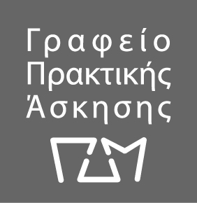
Παράταση ως τις 12 Δεκεμβρίου για την Υποβολή Αιτήσεων Πρακτικής Άσκησης μέσω ΕΣΠΑ 2021-2022 του Παιδαγωγικού Τμήματος Δημοτικής Εκπαίδευσης

Η Πρακτική Άσκηση Τριτοβάθμιας Εκπαίδευσης του ΠΑΝΕΠΙΣΤΗΜΙΟΥ ΔΥΤΙΚΗΣ MΑΚΕΔΟΝΙΑΣ στο πλαίσιο του Επιχειρησιακού Προγράμματος «Ανταγωνιστικότητα, Επιχειρηματικότητα και Καινοτομία (ΕΠΑνΕΚ)» ΕΣΠΑ 2014-2020 θα λειτουργήσει στο Παιδαγωγικό Τμήμα Δημοτικής Εκπαίδευσης για το ακαδημαϊκό έτος 2021-2022.

Η διάρκεια της Πρακτικής Άσκησης είναι δύο μήνες. Για την επιλογή των φοιτητριών/τών θα ακολουθηθεί διαδικασία αξιολόγησης βάσει των αιτήσεων που θα κατατεθούν ηλεκτρονικά κι εμπρόθεσμα στο πληροφοριακό σύστημα iposition στη διεύθυνση https://arch.ece.uowm.gr/iposition/index.php .
Παρατείνεται η περίοδος υποβολής αιτήσεων έως Κυριακή 12 Δεκεμβρίου 2021. Οι φοιτήτριες/ές θα πρέπει να ανεβάσουν το αρχείο .pdf της ηλεκτρονικής βαθμολογίας (οδηγίες βρίσκονται στη σελίδα του iposition).

